МИНИСТЕРСТВО ЦИФРОВОГО РАЗВИТИЯ, СВЯЗИ И

МАССОВЫХ КОММУНИКАЦИЙ РОССИЙСКОЙ ФЕДЕРАЦИИ

Ордена Трудового Красного Знамени федеральное государственное бюджетное образовательное учреждение высшего образования

«МОСКОВСКИЙ ТЕХНИЧЕСКИЙ УНИВЕРСИТЕТ

СВЯЗИ И ИНФОРМАТИКИ»

Кафедра «Сети связи и системы коммутации»

Лабораторная работа №4

по дисциплине «Web-программирование»

Выполнил студент

группы БФИ1901

Кареева В.В.

Проверил:

Москва, 2021

**Оглавление**

**1 Задание на лабораторную работу** 3

**2 Ход лабораторной работы.** 3

2.1 Создание страницы определенной записи 3

2.2 Верстка обеих страниц в соответствии с макетом 4

**Список используемых источников** 8

# **1 Задание на лабораторную работу**

1. Сделать так, чтобы при клике по названию статьи происходил переход на страницу указанной записи.

2. Создайте стили, соответствующие макету для страницы определенной записи. Не забудьте добавить ссылку «Все записи»;

# **2 Ход лабораторной работы.**

## 2.1 Создание страницы определенной записи

Для начала выполнения лабораторной работы, в директории lab4 создайте новый проект blog, проведите первоначальную настройку и перенесите приложение articles из предыдущей работы (скопируйте папку в этот проект, добавьте нужные данные в INSTALLED_APP и настройте файл urls.py).

Для того, чтобы можно было бы прочитать значение идентификатора (id) отдельного поста, укажите в качестве адреса следующее регулярное выражение (в файле urls.py):

urlpatterns = [

path(r'^article/(?P<article_id>\d+)$', views.get_article, name='get_article')

]

После того, как в регулярном выражении вы объявили именованную группу, в представление можно добавлять именованный аргумент, куда и будет передано значение из адреса, по которому перешел пользователь. Создайте в файле views.py из директории articles помимо уже написанной в предыдущей работе функции archieve ещё и функцию get_article:

from django.http import Http404

def get_article(request, article_id):

try:

post = Article.objects.get(id=article_id)

return render(request, 'article.html', {"post": post})

except Article.DoesNotExist:

raise Http404

Далее, по плану лабораторной работы, необходимо сделать каждый заголовок статьи ссылкой на саму страницу статьи. Для этого в тэг заголовка поместим тэг «a» c атрибутом «href» в котором будет указана ссылка на статью. Это показано ниже.

<h2 class="post-title">

<a href="http://127.0.0.1:8000/article/{{post.id}}">{{post.title}}</a>

</h2>

2.2 Верстка обеих страниц в соответствии с макетом

Затем, необходимо создать сделать верстку двух страниц сайта в соответствии с макетами, представленными в методических указаниях к лабораторной работе, то есть главной страницы, за которую отвечает файл «archive.html» и страницы с каждый отдельной статьей, за которую отвечает файл «article.html». За стили отвечает файл «article.css». На листингах 1-3 представлен программный код вышеуказанных файлов. На рисунках 1-2 представлены страницы сайта.

Листинг 1 – Файл «archive.html»

<!DOCTYPE html>  
<html lang="en">  
<head>  
 <meta charset="UTF-8">  
 <title>Архив статей</title>  
 <link rel="stylesheet" href="{{ STATIC_URL }}/static/article.css">  
</head>  
<body>  
 <div class="header">  
 <img src="{{ STATIC_URL }}/static/img/amogus.png"/>  
 </div>  
 <div class="archive">  
 {% for post in posts %}  
 <div class="one-post">  
 <h2 class="post-title"><a href="http://127.0.0.1:8000/article/{{post.id}}">{{post.title}}</a></h2>  
 <div class="article-info">  
 <div class="article-author">{{ post.author.username }}</div>  
 <div class="article-created-date">{{ post.created_date }}</div>  
 <p class="article-text">{{ post.get_excerpt }}</p>  
 </div>  
 </div>  
 {% endfor %}  
 </div>  
</body>  
</html>

Листинг 2 – Файл «article.html»

<!DOCTYPE html>  
<html lang = "en">  
 <head>  
 <title>{{post.title}}</title>  
 <link rel="stylesheet" href="{{ STATIC_URL }}/static/article.css">  
 </head>  
 <body>  
 <div class="archive">  
 <div class="article-border">  
 <p>  
 <div class="archive-header">  
 <img class="article-image" src="{{ STATIC_URL }}/static/img/amogus.png"/>  
 </div>  
 <a class="link" href="http://127.0.0.1:8000">Все статьи</a>  
 </p>  
 </div>  
 <div class="post">  
 <h1 class="post-title">{{post.title}}</h1>  
 <div class="article-info">  
 <h2>  
 <div class="article-author">{{post.author.username}}</div>  
 </h2>  
 <div class="article-created-data">{{post.created_date}}</div>  
 <p class="article-text">{{ post.text }}</p>  
 </div>  
 </div>  
 </div>  
 </body>  
</html>

Листинг 3 – Файл «article.css»

body{  
 background: #1abc9c;  
 font-family: Tahoma, Arial, sans-serif;  
 color: #ffffff  
}  
  
img {  
 display: block;  
 width: 318px;  
 margin-left: auto;  
 margin-right: auto;  
}  
  
.archive {  
 width: 960px;  
 margin-left: auto;  
 margin-right: auto;  
}  
  
.post-title a {  
 color: #ffffff;  
}  
  
.article-author {  
 width: 50%;  
 float: left;  
}  
  
.article-created-date {  
 text-align: right;  
}  
  
.article-image{  
 display: block;  
 width: 318px;  
 margin-left: 0;  
}  
  
.link {  
 color: white;  
 font-weight: bold;  
 position: absolute;  
 right: 470px;  
 top: 180px;  
}  
  
.article-border p{  
 text-align: right;  
}  
  
.article-text{  
 width: 960px;  
 text-align: justify;  
}  
.article-created-data{  
 text-align: right;  
}

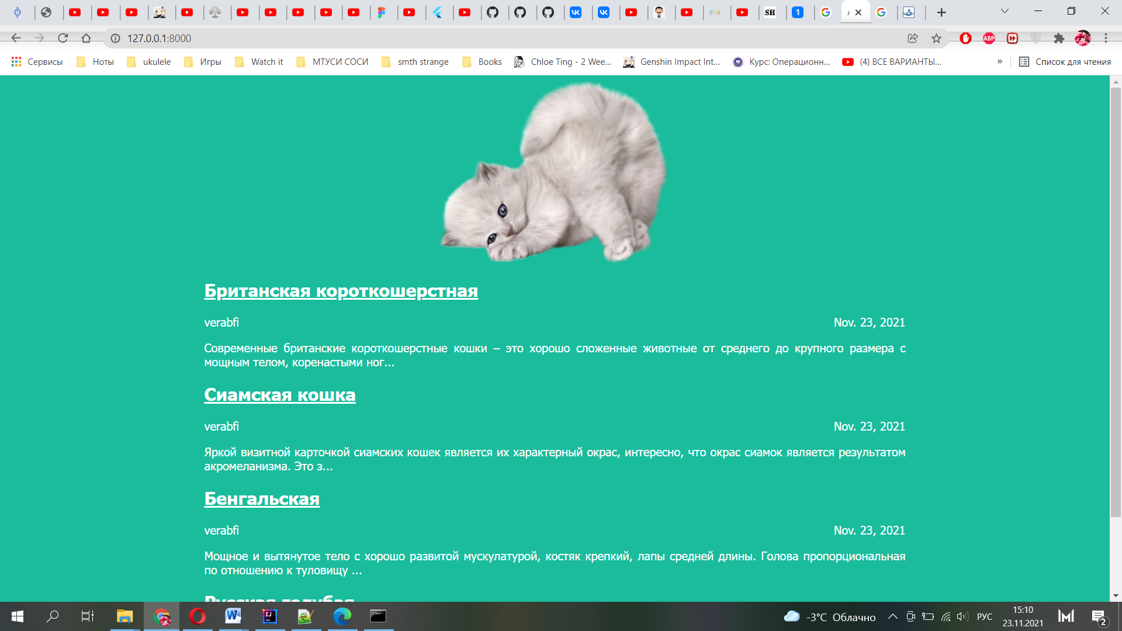

Рисунок 1 – Главная страница

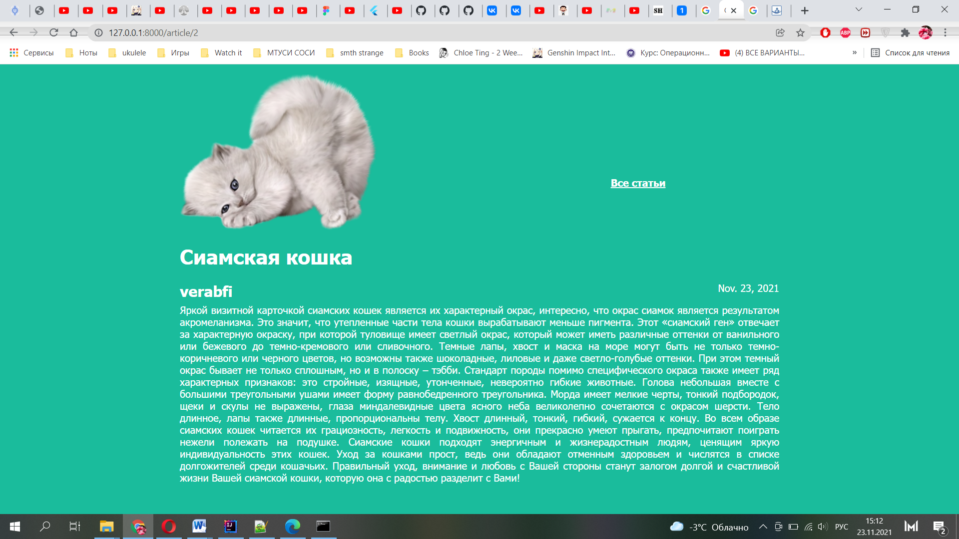

Рисунок 2 – Страница каждой отдельной статьи

**Список используемых источников**

1 ГОСТ 7.32-2017 СИБИД. Отчет о научно-исследовательской работе. Структура и правила оформления.

2 ГОСТ 7.1-2003 Библиографическая запись. Библиографическое описание.